泰兴市服务业疫情防控信息申报平台
操作说明
（平台内标*项为必填项）

一、场所业主
符合通告规定放开复工复业行业单位及场所法人代表或实际负责人通过该平台需开展以下工作：1、注册本人信息；2、进入“复工信息登记”页面登记复工复业场所基本信息；3、进入“已登记信息和二维码”页面打印“本场所二维码”、“顾客二维码”张贴在场所醒目位置，方便每日使用；4、通过手机每天扫描“平台二维码”，填写手机号码和密码登录，进入“每日工作反馈”页面填写场所每日消毒情况；5、督促场所所有从业人员通过手机扫“本场所二维码”登记每日体温情况。可通过“已登记信息和二维码”进入“我的登记场所”---“疫情防控信息”页面查看从业人员体温上报情况；6、督促顾客通过手机扫“顾客二维码”登记相关信息。具体操作如下：
1、扫码进入“泰兴市服务业疫情防控信息申报平台”（请场所业主保存该二维码，每天通过手机扫描该二维码，填写手机号码和密码登录，上报消毒情况）
2、点击“场所业主注册”注册本人账号
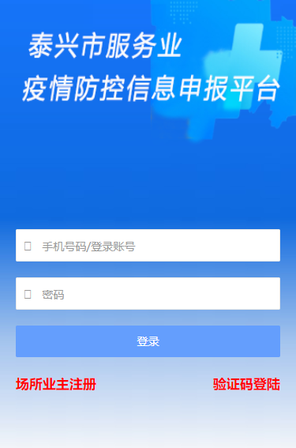
3、填入本人信息，进行注册
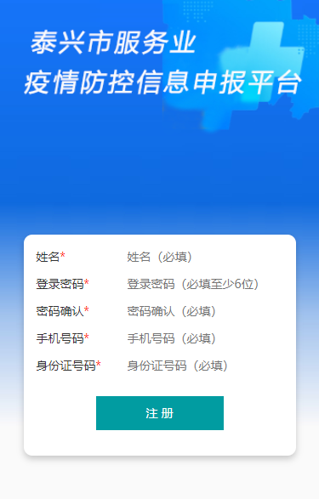
4、注册成功后，按照注册的手机号码和密码或者验证码登录。
- 手机号码+密码登录
- 手机号码+验证码登录
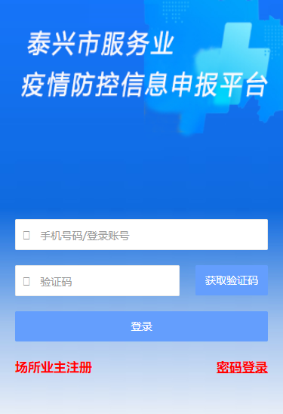
5、点击“复工信息登记”（初次登陆需填写，后续如无变化不需要重复填写）
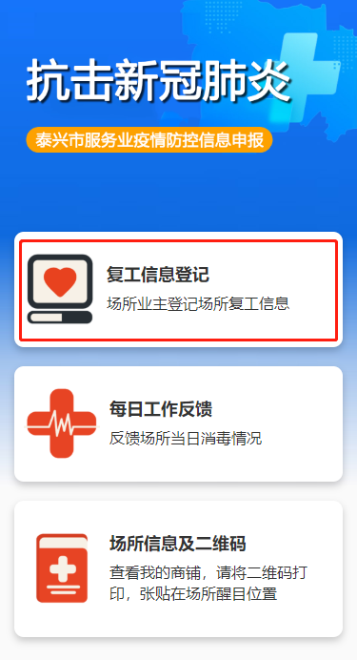
6、填写“复工信息登记”信息，点击保存
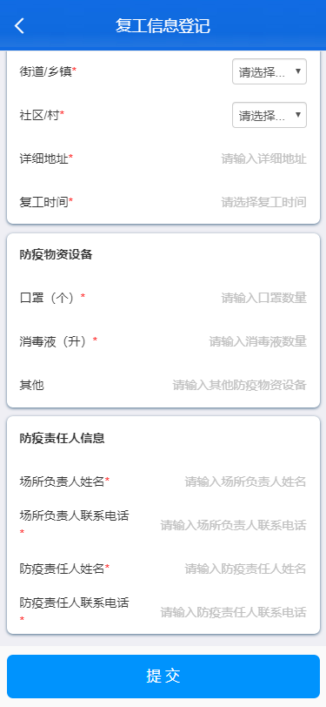
7、点击“场所信息及二维码”，可查看已登记的场所信息和生成的二维码。 （员工扫码登记后，也可查看员工每日扫码体温上报情况。）
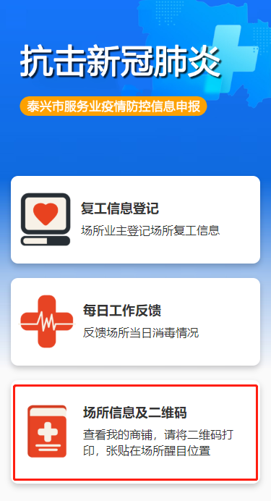
8、选择场所后，查看“本场所二维码”、“顾客二维码”、“平台二维码”，建议保存打印，并张贴在场所醒目位置，便于每天使用。
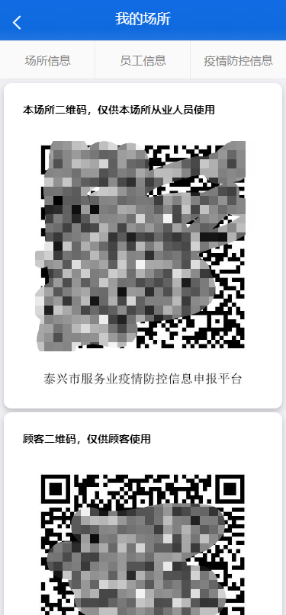

9、点击“每日工作反馈” （消毒情况上报，此项要求场所业主每天登记反馈）
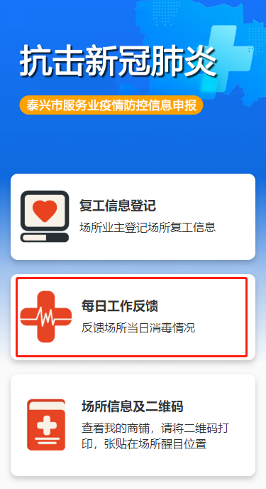
10、选择商铺后，填写“每日工作反馈”，该项目需每日反馈。

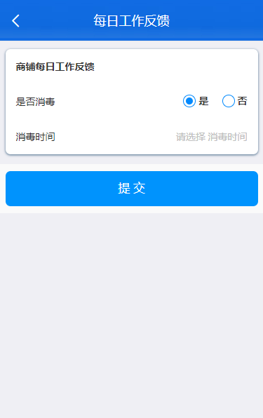

从业人员：

场所所有从业人员需通过该平台开展以下工作：每日上午下午两次通过手机扫场所提供的“本场所二维码”，填报本人体温情况。首次登录需填报相关情况。具体操作如下：
1、首次登录，登记个人基础信息：
从业人员通过扫描场所提供的“本场所二维码”后进入平台登记信息页面。
- 确认所在场所信息是否正确，输入手机号码，点击“下一步”按钮。
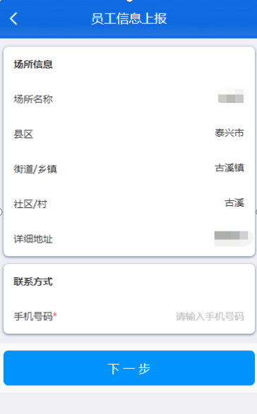

（2）登记从业人员相关信息，完成后点击“下一步”按钮（此项仅首次登录时进行登记，不需要每日填写）。
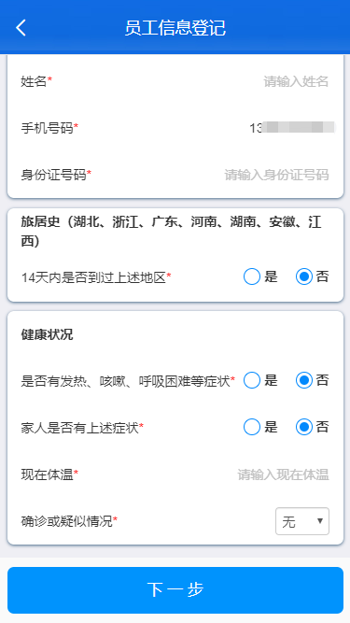
（3）输入体温等相关信息后，点击“提交”按钮。
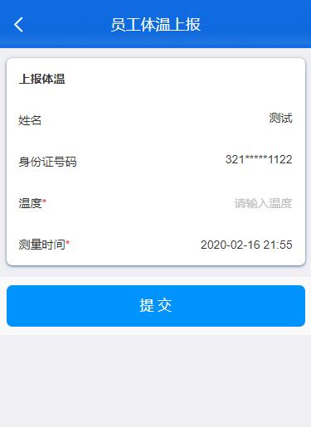
2、每日上报体温信息
（1）扫描“本场所二维码”，进入页面，核对信息，填写手机号码，点击“下一步”按钮

（2）填入体温，点击“提交”按钮。每天上午和下午各登记一次。

顾客
顾客扫描场所提供的“顾客二维码”，登记顾客姓名和手机号码，点击提交。
